Giới thiệu chung về các thiết bị ngoại vi

1. Giới thiệu chung
- Thiết bị ngoại vi (peripheral devices) hay còn gọi là thiết bị vào ra, là các bộ phận của hệ thống máy tính có nhiệm vụ:
  - Tiếp nhận thông tin từ thế giới bên ngoài vào máy tính: Đảm bảo bởi nhóm các thiết bị vào (input devices).
  - Kết xuất thông tin từ máy tính ra thế giới bên ngoài: Đảm bảo bởi nhóm các thiết bị ra (output devices).

2. Các thiết bị vào
- Bàn phím (Keyboard): Dùng để nhập dữ liệu văn bản.
- Chuột (Mouse): Dùng để điều khiển con trỏ và tương tác với giao diện đồ họa.
- Ổ đĩa (Disk Drive): Đọc thông tin từ các đĩa lưu trữ.
- Máy quét ảnh (Scanner): Chuyển đổi hình ảnh giấy thành dữ liệu số.
- Máy đọc mã vạch (Barcode Reader): Đọc và giải mã các mã vạch.

3. Các thiết bị ra
- Màn hình (Monitor): Hiển thị hình ảnh và thông tin từ máy tính.
  - Màn hình CRT (Cathode Ray Tube): Màn hình ống tia âm cực.
  - Màn hình LCD (Liquid Crystal Display): Màn hình tinh thể lỏng.
- Máy in (Printer): In ấn tài liệu và hình ảnh.
  - Máy in Laser (Laser Printer): Sử dụng công nghệ laser để in.
  - Máy in phun mực (Inkjet Printer): Sử dụng công nghệ phun mực để in.
- Ổ đĩa (Disk Drive): Ghi thông tin lên các đĩa lưu trữ.
- Máy vẽ (Plotter): Dùng để vẽ các bản vẽ kỹ thuật và đồ họa.
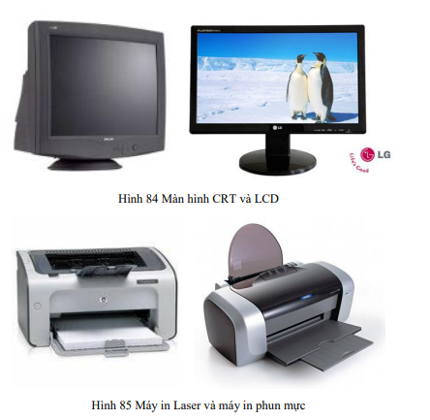

4. Các cổng giao tiếp
1. Cổng kết nối thiết bị điều khiển
- PS/2: Kết nối chuột và bàn phím.
- Cổng COM và LPT: Kết nối các thiết bị ngoại vi cũ.

2. Cổng truyền dữ liệu và kết nối ngoại vi
- Cổng USB (Universal Serial Bus): Cổng giao tiếp đa năng.
  - USB 1.0: 12Mb/s.
  - USB 2.0: 480Mb/s.
  - USB 3.0: 1.5Gb/s.
- Cổng đọc các thẻ nhớ: Đọc dữ liệu từ các thẻ nhớ.
- Cổng FireWire / IEEE 1394: Ghép nối các loại ổ đĩa ngoài.

3. Cổng kết nối ổ đĩa lưu trữ
- Cổng IDE, SATA và E-SATA: Ghép nối các loại ổ đĩa.

4. Cổng kết nối mạng
- Cổng LAN: Ghép nối mạng.

5. Cổng âm thanh và hình ảnh
- Cổng Audio: Ghép nối âm thanh.
- Cổng VGA/Video: Ghép nối với màn hình.
- Cổng DVI: Ghép nối với màn hình số.

